**Важнейшие достижения Института ядерных исследований Российской академии наук в 1 квартале 2018 года**

Сотрудниками Института в первом квартале опубликовано 80 научных статей в высокорейтинговых журналах и докладов на международных конференциях. Наиболее важные достижения перечислены ниже.

***Разработка теоретических проблем физики элементарных частиц, фундаментальных взаимодействий и космологии***

До недавнего времени считалось, что попытки квантования гравитацииприводят, по крайней мере, к одной из двух проблем. Либо теория получается неперенормируемой, то есть с неустранимыми ненаблюдаемыми бесконечностями, либо теория неунитарна, то есть в ней присутствуют ненаблюдаемые в природе состояния. Предложена модель так называемой квадратичной квантовой гравитации, получаемой добавлением к уравнениям ОТО членов, квадратичных по тензору кривизны пространства. Показано, что данная теория является одновременно и переномируемой, и унитарной. Таким образом, модель квадратичной гравитации является хорошим кандидатом на роль фундаментальной квантовой теории гравитации.

Выяснение природы существования ненулевой массы нейтрино является актуальной задачей современной физики частиц. Многие модели, объясняющие возникновение массы нейтрино, предполагают существование новых взаимодействий нейтрино с остальными частицами Стандартной модели. Проведён анализ влияния нестандартных нейтринных взаимодействий с фермионами Стандартной модели на распространение нейтрино с энергией 1-1000 ГэВ, возникающих от аннигиляции частиц тёмной материи в Солнце. Показано, что потоки мюонных нейтрино на уровне Земли могут изменяться на величину до 30%, а поток электронных нейтрино может изменяться в 5-10 раз.

Многие модели новой физики предсказывают существование фазовых переходов, которые наша Вселенная возможно испытывала на ранних этапах своей эволюции. Достаточно общим феноменологическим проявлением таких фазовых переходов является генерация гравитационных волн. Ранее было показано, что в так называемой неминимальнойсуперсимметричной модели с расщепленным спектромвозможна генерация наблюдаемой барионной асимметрии Вселенной во времяэлектрослабого фазового перехода первого рода при температурах порядка 100 ГэВ. В настоящей работе был вычислен спектр гравитационных волн от фазового перехода. Показано, что предсказываемый сигнал может быть доступен для обнаружения в следующем поколении экспериментов по поиску гравитационных волн, таких как LISA, BBO и Ultimate DECIGO.

Показано, что свойство факторизации, явно нарушающее конформную симметрию ренорм-групповой бета-функции теории сильных взаимодействий с группой SU(N_c),в следующем из изучения известной трёхточечной функции Грина аксиально-векторно-векторных кварковых токов связи, аналитически-вычисленных в четвёртом порядке теории возмущений выражений для извлекаемых из конкретных экспериментов характеристики электрон-позитронной аннигиляции в адроны и правила сумм глубоконеупругого рассеяния поляризованных лептонов на нуклонах,выполняется не только в классе калибровочно-инвариантных схем перенормировок, но и в случае применения калибровки Ландау в калибровочно-неинвариантных процедурах устранения расходимостей из рассматриваемых многопетлевых интегралов Фейнмана.Приведены конкретные аргументы в пользу того, что данное, обнаруженное в работе неожиданное свойство факторизации ренорм-групповой бета-функции в калибровочно неинвариантном классе схем импульсных вычитаний в КХД, остается справедливым во всех порядках теории возмущений лишь при применении калибровки Ландау.Полученный результат приводит к необходимости более глубокого понимания и теоретически строгого доказательства природы проявления нарушающей конформную симметрию безмассового вклада в изучаемое соотношение и выявления возможных феноменологических следствий данного эффекта факторизации конформной аномалии, ассоциируемой в некоторых теоретических работах с существованием пока неоткрытого скалярного связанного состояния глюонов (глюбола).

***Проведено измерение вероятности распада эта-мезона на 3 пи-мезона, запрещённого изоспиновой симметрией при разности масс верхнего и нижнего кварков.***

Этот результат служит чувствительным тестом для величины изоспинового нарушения в квантовой хромодинамике. Коллаборацией А2 на ускорителе MAMI, Германия, с участием учёных ИЯИ РАН выполнены измерения параметров реакции неупругого рассеяния гамма-кванта на протоне и получены наиболее точные на настоящее время данные по распаду эта-мезона на 3 пиона, что позволило впервые детально изучить динамику этого распада, см.рис. Также с лучшей в мире статистической точностью исследована реакция неупругого рассеяния гамма-кванта на протоне с рождением эта-мезона и пиона от порога до энергии гамма-кванта 1.45 ГэВ.



**Рис.**Сравнение полученных данных с теоретическими расчетами.

***Выполнены подготовка и тестирование в лабораторных условиях комплектующей аппаратуры третьего кластера нейтринного телескопа Baikal-GVD.***

Завершена подготовка к развертываниюна оз.Байкал третьего кластера глубоководного нейтринного телескопа в штатной конфигурации (8 гирлянд с 36-ю оптическими модулями на каждой). Созданы все предпосылки для его запуска в режимах тестирования и набора данных во второй декаде апреля 2018 года. Осуществлено развитие системы калибровки детектора с помощью глубоководного  источника света на основе твердотельного лазера.

***Линейный ускоритель ионов водорода.***

Завершен первый этап исследований по теме «Исследование стабильности источника электронов с высокой частотой посылок для исследовательской установки CLARA/VELA при быстром изменении параметров резонатора».

Завершены лабораторные испытания двух измерителейпо соглашению между ИЯИ РАН и Европейским нейтронным источником ERIC, Швеция «Разработка, изготовление, поставка и наладка Измерителей Формы Сгустков (BSM) для линейного ускорителя Европейского нейтронного источника ESS».

Завершено выполнение НИР по соглашению с комплексом FRIB Мичиганского университета, США по теме «Разработка, изготовление, поставка и наладка Измерителя Формы Сгустков для Комплекса пучков редких изотопов (FRIB) MSU». В январе проведены итоговые лабораторные испытания измерителя на территории заказчика (рис.). Измеритель  законсервирован до проведения испытаний на пучке, которые намечены на начало 2019 года согласно графику запуска ускорителя FRIB.

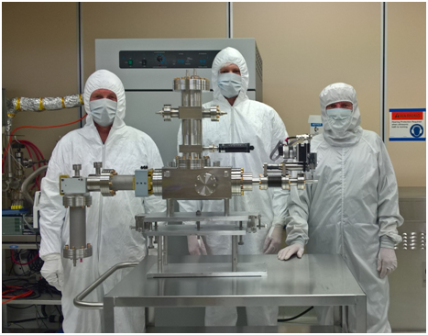

Рис. Сотрудники ИЯИ РАН с собранным и настроенным измерителем формы сгустков в специальном помещении для сборки вакуумного оборудования ускорителя FRIB MSU (январь 2018 года).

***Установлен предел на частоту гравитационных коллапсов звёзд в Галактике***

По данным работы Российско-итальянской установки LVD с 1992 по 2018 год (25.5 года) предел составляетменее, чем одно событие за 11.07лет на 90% уровне достоверности.

***Изучены сезонных вариаций интенсивности мюонов.***

Реконструированы мюонные данные эксперимента LVD. Найдены амплитуды и фаза вариаций для мюонов космических лучей и нейтронов, генерируемых мюонами.

***Установлены ограничения верхнего предела наблюдений гипотетической частицы со спином 0 – Ф-бозонв области масс Y-резонанса***

КоллаборациейLHCb с участием учёных ИЯИ РАН установлены ограничения,сравнимые по точности с ограничениями, полученными для других областей энергий. Полученный результат является самым точным для области вокруг Y-резонанса.

На рисунке 1 также представлены зеленым цветом гипотетические пики Ф-бозона для пяти различных масс.

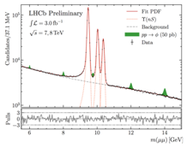

***Впервые наблюден распад Bs0→ K*0 μ+ μ- на уровне достоверности 3.4 σ***

На рисунке показаны данные масс (K-π+ μ+ μ-), полученные LHCb. Небольшой избыток в спектре справа является гипотетическим сигналом Bs0→ K*0 μ+ μ-.

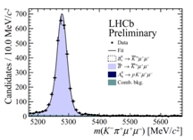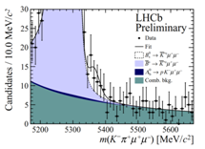

***Наблюдение первого события в экcперименте NA62***

В  эксперименте NA62 (ЦЕРН, с участием учёных ИЯИ РАН), целью которого является измерение  вероятности суперредкого распадакаона на пион и два нейтрино, после анализа данных, накопленных в 2015-2016 годах, было зарегистрировано первое событие. Конечная цель эксперимента- регистрация ~80 событий этого распада, что позволит определить вероятность распада с точностью ~10%, сравнимой с точностью теоретического предсказания в рамках Стандартной Модели (СМ), а отличие экспериментального результата от теоретического предсказания явилось бы указанием на Новую физику за рамками СМ.

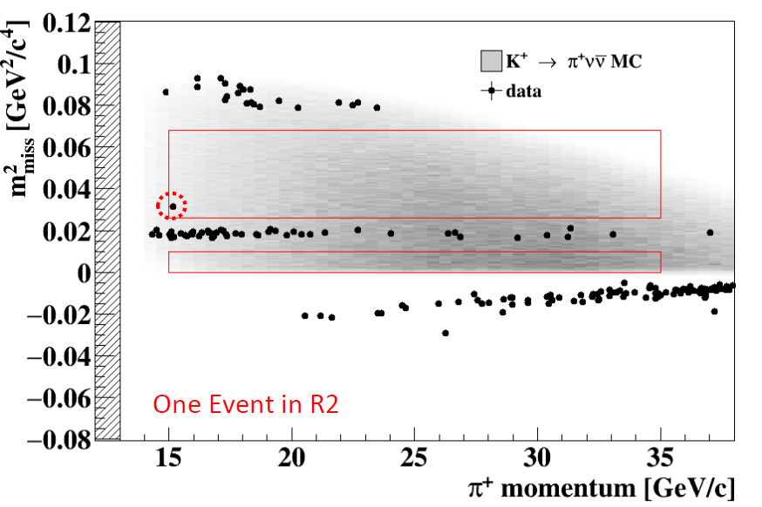

Рис.Первое событие (точка внутри пунктирной окружности красного цвета) распада положительного каона на пион и два нейтрино, зарегистрированное в эксперименте NA62.

***Получены первые результаты по прямому поиску нового 16,7-мэвного бозона (Х) в эксперименте NA64 в ЦЕРНе***

Новый 16,7-мэвный бозон (Х***)*** мог бы объяснить аномальный избыток пар е+е-, наблюдаемый в распадах возбужденных ядер 8Ве.

После облучения мишени 5,4х1010 электронами не было найдено свидетельств таких распадов, что позволило установить первые пределы на константу связи Х-е- в диапазоне от 1,3х10-4до 4,2 х10-4, исключив часть разрешённой плоскости параметров. Также поставлены новые пределы на смешивание фотонов с тёмными фотонами, поскольку распад тёмного фотона на электрон-позитронную пару в тормозном излучениис массой, не превышающей 23 МэВ, не наблюдался.

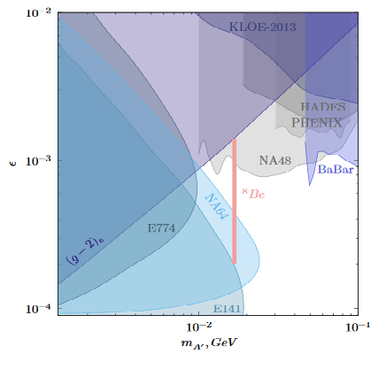

Рис.Область на плоскости параметров, исключённая в эксперименте NA64 на 90% д.у. (голубой цвет). Для массы 16,7 МэВ константа связи X–электрон исключена экспериментом NA64 в диапазонеот 1,3х10-4до 4,2х10-4. Также показан полный разрешенный диапазон, объясняющий аномалию 8Be* (красный цвет). Показаны ограничения на смешивание ε, полученные в экспериментах E774, E141, BaBar, KLOE, HADES, PHENIX, NA48,и ограничения, полученные из аномального магнитного момента электрона (g-2)e.

***Предложена новая модель электрического поля Земли*.**

Модель предполагает, что отрицательная обкладка земного конденсатора расположена под земной корой и существуют агенты, переносящие положительный заряд. Модель объясняет унитарную вариацию напряжённостиатмосферного электрического поля хорошей погоды, изменение напряжённости атмосферного электрического поля и высыпание высокоэнергичных электронов при землетрясениях.

Модель была развита и справедливость её предсказаний проверены для подтверждения справедливости Гидридной модели Земли, которая использовалась нами для вычисления потоков геонейтрино.

***Изучена возможность получения медицинского изотопа стронций-82 на ускорители ИЯИ РАН***я

В совместных исследованих с фирмой ZevacorMolecular, США изучена возможность получения медицинского изотопа стронций-82 на ускорители ИЯИ РАНи её переработка на предприятии ZevacorMolecular в Индиане, США. Для этого разработана новая конструкция рубидиевой мишени с оболочкой из сплава инконель и новым зарядным фитингом. Ведутся работы по подбору контейнера для перевозки данной мишени.

Исследована и подтверждена возможность переработки рубидиевой мишени, облученной на ускорителе ИЯИ РАН, в «горячих» камерах Радиевого института им. А.Г. Хлопина (площадка в Гатчине) для обеспечения российских, а в дальнейшем – и зарубежных потребностей в выделенном стронции-82. Это позволит обеспечить эффективную кардиодиагностику с помощью ПЭТ в России.

***Проведены работы по Модернизации генератора рубидия-82***

В рамках действовавшего научного соглашения между ИЯИ РАН и ARRONAXGIPи заключенного в мае 2016 г. нового соглашения между ИЯИ РАН и NAOGEN проведены работы по улучшению основных характеристик генератора рубидия-82, который используют для диагностики кардио-и нейроонкологических заболеваний с помощью ПЭТ. В результате установлена связь между содержанием ионов нерадиоактивных тяжёлых металлов (в основном двухзарядными – Me2+) в системе генератора с его основными характеристиками.

***Разработан и изготовлен прототип ториевой мишени.***

Прототип был изготовлен в НИИ НПО «Луч» (Подольск). Он представляетсобой диск из прессованного металлического тория в герметичной защитной оболочке из металлического ниобия.

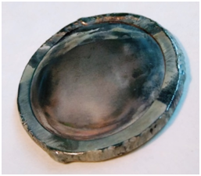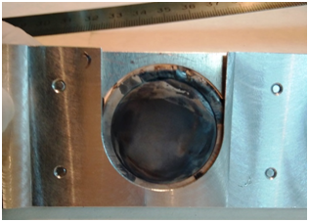

Рис. Изготовленный прототип ториевой мишени в ниобиевой оболочке (слева); тот же прототип в алюминиевом держателе, подготовленный для облучения пучком протонов (справа).

 Были проведены эксперименты по раздельному растворению ниобия и тория в кислой (HF) и щелочной (NaOH) средах с добавлением окислителей KIO3, HNO3, HClO4 и KMnO4.